Consejería de Medio Ambiente, Universidades, Investigación y Mar Menor.

Dirección General de Medio Ambiente.

Edificio Administrativo Juan XXIII

Plaza Juan XXIII, 4. 30008, Murcia

**Expediente AAI20250009**

D/Dª………………………………………………………………………………………………………, con DNI/NIE………………………………………..………., residente/proprietario en Mazarrón, Calle ………………………………………………..….. Nº………., dentro del plazo establecido en el **Anuncio de información pública del proyecto y la solicitud de Autorización Ambiental Integrada de planta de producción de biometano y biofertilizante a partir de residuos orgánicos, en polígono 8, parcelas 1, 8 y 9, término municipal de Mazarrón, promovido por Biometano Mazarrón, S.L., expediente AAI20250009 (BORM Número 152 Viernes, 4 de julio de 2025),** presenta el siguiente escrito de ALEGACIONES.

**CONSIDERACIONES PREVIAS**.

**1º.-** No es asuntode estas alegaciones discutir la eficiencia y oportunidad de la tecnología de biometanización, de amplia implantación en otros entornos de la Unión Europea, sino discutir sobre la ubicación del proyecto promovido por la mercantil BIOMETANO MAZARRON SL, en el entorno inmediato de la Urbanización Camposol en el municipio de Mazarrón.

2º.- Publicada en marzo de 2022 por el Ministerio para la Transición Ecológica y el Reto Demográfico (MITECO), la Hoja de Ruta del Biogás es un documento de intenciones que pretende regular el desarrollo de un entramado de instalaciones de Biogás a escala nacional, aportando razones, futuras estrategias y marcando objetivos hasta el año 2026. El mencionado documento señala textualmente que el efectivo desarrollo del Biogás requiere de un marco regulatorio estable y adecuado. Igualmente indica que se considera necesaria la puesta en valor del origen renovable del Biogás mediante la creación de un sistema de garantías de origen que permita a consumidores y empresas diferenciar su valor añadido frente a otros gases de origen fósil y asegure los correspondientes estándares de sostenibilidad. De esta forma tan clara, la Hoja de Ruta invitaría a ciudadanía y empresariado a preferir el Biogás ante el Gas Natural. **La Hoja de Ruta también recoge, exactamente, que debe priorizarse el uso directo del Biogás en localizaciones cercanas a su producción.** Como reto demográfico, el MITECO reflexiona sobre la conveniencia de generación de Biogás de forma deslocalizada para contribuir a evitar la despoblación rural, creando valor económico, empleo y planteando sinergias con las necesidades de una reactivación económica de las zonas, en un proceso de transición justa. Dentro del **“Marco para la innovación y desarrollo tecnológico de las energías renovables”, la Hoja de Ruta priorizará el uso eficiente y de proximidad,** de forma alineada con la política de economía circular, y establecerá objetivos cuantificados detallados en ambos campos de actuación, determinando los agentes implicados y las acciones a realizar.

En el proyecto de BIOMETANO MAZARRON SL, no hay nada del concepto de **PROXIMIDAD Y USO DIRECTO EN LOCALIZACIONES CERCANAS**

**3º.-** El impacto ambiental se debe a la liberación de sustancias contaminantes como el amoniaco, el sulfuro de hidrógeno, compuestos orgánicos volátiles, partículas en suspensión y bioaerosoles, partículas de origen biológico que se encuentran suspendidas en el aire. Todos ellos son generados por el tráfico de vehículos pesados de entrada y salida, durante el manejo de los residuos orgánicos que entran en la planta, en el proceso de digestión anaeróbica y en el almacenamiento y gestión del digestato.

**Los compuestos citados tienen un olor intenso y desagradable que pueden causar molestias y malestar en la población. En concentraciones elevadas también pueden suponer un riesgo para la salud, especialmente en grupos más sensibles como niños, personas mayores o personas con afecciones respiratorias**.

Aunque hay tecnologías muy eficaces para reducir estos impactos, no siempre son completamente efectivas.

Algunos estudios científicos han mostrado que al menos el 30 % de las plantas de biogás causan olores de manera frecuente, pudiendo percibirse a más de 1.000 metros de distancia.

**Y esto es lo que la documentación aportada por la mercantil BIOMETANO MAZARRON SL, debería de haber estudiado con detalle porque APROXIMADAMENTE A 1.000 METROS SE ENCUENTRA LA URBANIZACIÓN CAMPOSOL, INTEGRADA MAYORITARIAMENTE POR PERSONAS MAYORES**.

**3º.-** El tono de estas alegaciones sería otro si tanto a nivel regional y municipal se hubieran tomado como referencia las decisiones del Ayuntamiento de Lorca**.** A efectos informativos se aporta un extracto de la misma;

**NOTA DE PRENSA. AYUNTAMIENTO DE LORCA. DPTO DE MEDIO AMBIENTE, PEDANIAS Y URBANISMO. 29 de mayo de 2025**

*La decisión del Gobierno de Lorca de rechazar los proyectos que supongan conflictividad vecinal reduce el número de solicitudes y pone orden en el proceso: “hemos puesto las cosas claras, el interés de Lorca por delante y los posibles promotores ya saben a qué atenerse”.*

*Ángel Meca: “****estas plantas tendrán que estar alejadas de núcleos de población, no emitir olores, ni impacto ambiental, además de contar con itinerarios idóneos para el transporte de los recursos desechados****”.*

*8 proyectos ya han sido rechazados. El Ayuntamiento no les concederá la declaración de interés público, al no ajustarse a los parámetros establecidos por parte de Urbanismo, previo consenso con los vecinos del municipio.*

*Como dijimos, todos los proyectos se van a revisar con lupa, uno a uno, desde una perspectiva totalmente garantista, anteponiendo la defensa del nuevo modelo de municipio que buscamos. Nos comprometimos a ello y es lo que estamos haciendo, ofrecer a los ciudadanos la máxima transparencia en cuanto al desarrollo de este tipo de proyectos en nuestro municipio”.*

*“Hemos conseguido frenar la ola de peticiones, que ha quedado depurada y neutralizada después de la exigencia de cumplimiento de las garantías máximas y los criterios básicos para el otorgamiento de la concesión del interés público. Una vez que hemos dejado definido el marco de actuación, el mensaje ha quedado claro de cara a los promotores”.*

*Para poder tramitar los expedientes para la instalación de cualquiera de estas infraestructuras,* ***los promotores deben cumplir con los requisitos marcados de conveniencia, necesariedad y oportunidad, estar alejadas de núcleos de población, sin conflicto vecinal, sin peligro de emisión de olores, ni impacto ambiental, con itinerarios idóneos para el transporte de los recursos desechados****, atendiendo -además- a los parámetros urbanísticos establecidos en el Plan General Municipal de Ordenación (PGMO).*

*Asimismo,* ***los proyectos planteados deben responder única y exclusivamente a las necesidades reales de tratamiento de residuos de este municipio. En este sentido, “el Ayuntamiento de Lorca es consciente de la necesidad de establecer soluciones sostenibles para el tratamiento adecuado de recursos desechados de granjas lorquinas, y aquí sólo se tratarán los residuos únicamente generados en el municipio****. En cualquier caso, desde el Consistorio se llevará a cabo una fiscalización minuciosa de cualquier obra o circunstancia que difiera de las condiciones mínimas necesarias para la idoneidad de las plantas.*

**ALEGACIONES**

1º.- El Municipio de Mazarrón se va a convertir en destino regional y/o nacional de todo tipo de residuos susceptibles de ser utilizados en un proceso de biometanización. Y esto es así porque ni el sector porcino local ni el sector agrícola local generan los residuos que una planta de estas características necesita.

2º.- La ubicación en el paraje de CASA TEJADA solo puede entenderse por la cercanía a las redes de comunicación que aportarán los purines y estiércoles de Fuente Alamo, los residuos animales SANDACH de los mataderos de Totana y Alhama de Murcia, incluso de otras localidades más distantes y la cercanía del VERTEDERO DE LOMAS DE BUTRÓN por si la comercialización del digestato y los residuos generados tuvieran que tener un destino diferente del declarado en la documentación oficial por “causa sobrevenida”.

3º.- La compatibilidad urbanística emitida por el Ayuntamiento de Mazarrón no se considera correcta ni ajustada a derecho ya que declara compatible la ubicación de una planta industrial en suelo no urbanizable agrícola intensivo, al considerarla un USO INDUSTRIAL EXTENSIVO. Un uso industrial extensivo en suelo no urbanizable agrícola puede considerarse una INSTALACION FOTOVOLTAICA, que hace un uso/ocupación extensivo del territorio, pero NUNCA UNA PLANTA DE BIOGAS que por su carácter de industria químico-energética hace un uso INTENSIVO del territorio.

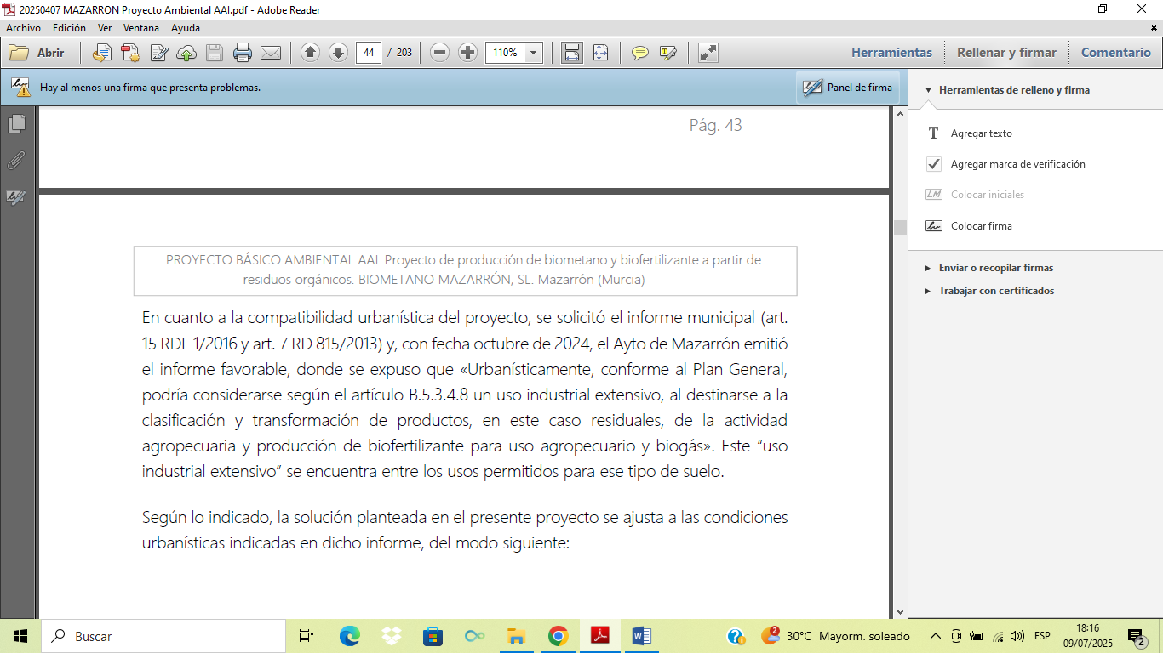

4º. La ubicación de la PLANTA DE BIOGAS incumple el MANUAL DE BUENAS PRÁCTICAS de la Asociación Española de Biogás (AEBIG) que entre otras consideración establece que***Entre estas prácticas se encuentra la elección estratégica de la ubicación de las plantas, asegurando que estén a una distancia mínima de 2.000 metros de núcleos urbanos y a 3.000 metros si procesan residuos animales. También que se promueva el uso de tecnologías que minimicen las emisiones y los olores, garantizando que los niveles de olor no superen las 15 unidades de olor por metro cúbico en zonas urbanas.***

5º. Los datos de régimen de vientos utilizados para negar y/o minimizar los riesgos para la salud humana y las afecciones por olores NO PROCEDEN DE FUENTES CIENTIFICAS FIABLES.



6º.- La ubicación de la planta en las inmediaciones de la Urbanización Camposol va a suponer una fuerte depreciación del valor inmobiliario de las propiedades ubicadas en la misma.

Es por ello que en base a las alegaciones presentadas se **SOLICITA la paralización y denegación de la AUTORIZACION AMBIENTAL INTEGRADA** de la planta de producción de biometano y biofertilizante a partir de residuos orgánicos, en polígono 8, parcelas 1, 8 y 9, término municipal de Mazarrón, promovido por Biometano Mazarrón, S.L., expediente AAI20250009 (BORM Número 152 Viernes, 4 de julio de 2025),

Mazarrón, a ……., de agosto de 2025

Firma

D/Dª……………………………………………………….